
PŘEHLED VÝSTAV A AKCÍ
2. polovina května až červen 2008

Vstupné na výstavy a přednášky:
základní: 20 Kč
poloviční: 10 Kč (děti, studenti, důchodci, držitelé průkazky ZTP)

1/ hlavní budova:
Otvírací doba:
Út – Ne: 9-12, 13-17

Akce DĚTI MAJÍ SVÁTEK aneb dětský den na zámeckém návrší v Litomyšli
1. června od 9.00 do 17.00

K slavnostnímu otevření výstavy OD PATA A MATA AŽ PO CESTU DO PRAVĚKU pro vás Rodinné centrum Litomyšl a Regionální muzeum v Litomyšli připravilo dětský den.
program:
9.30 „O třech kůzlátkách“ hraje „Divadélko na kolečkách“ v zámeckém barokním divadle v Litomyšli
10.15 – 13.00 Soutěže pro děti v zámeckých zahradách
9.00 – 17.00 Výstava Od Pata a Mata až po Cestu do pravěku v Regionálním muzeu v Litomyšli s doprovodným programem

Po celý den bude před muzeem pro děti připraven skákací hrad
Na všechny akce vstup zdarma.

Výstava OD PATA A MATA AŽ PO CESTU DO PRAVĚKU
aneb jak se rodí večerníčky a animovaná tvorba pro děti a mládež
1. června až 31. srpna 2008


Výstava je určena malým i velkým návštěvníkům. Shlédnete nejen jak se vyrábí animovaný příběh pro děti a mládež, a setkáte se spoustou postaviček z večerníčků, ale můžete si i sami vyzkoušet, jak se co dělá než se takový příběh natočí na filmový pás.
Výstavu v roce 2007 připravilo Dětské oddělení Moravského zemského muzea v Brně pod přiléhavým názvem „Jak se rodí večerníčky“. Regionální muzeum v Litomyšli tuto výstavu značně rozšířilo a upravilo. Díky tomu Vás celou expozicí provázejí originální loutky z českých animovaných pohádek ze sbírky Atelieru Bonton Zlín a Muzea loutkářských kultur v Chrudimi. Můžete si prohlédnout ukázky z díla zakladatelů českého animovaného filmu – Hermíny Týrlové (Vzpoura hraček, Uzel na kapesníku, Pasáček vepřů či Vlněná pohádka) a Karla Zemana (Cesta do pravěku, Vynález zkázy, Cesty námořníka Sindibáda). Novější tvorba je zastoupena postavičkami Pata a Mata s originálními rekvizitami z dnes již kultovního seriálu o těchto dvou kutilech.
Atraktivitu výstavy umocňuje také celé funkční televizní ministudio s kamerou a televizním přijímačem, které zapůjčila Česká televize Brno. Nejstarší televizní pohádky se natáčely v přímém přenosu, tak si přijďte zahrát jako loutkoherec s maňásky přímo do televize.

Akce MUZEJNÍ NOC
14. června

Líbila se Vám vloni Muzejní noc nebo jste se na ni z nějakého důvodu nedostali? Letos máte opět šanci strávit příjemný večer hraním si v muzeu, prohlídkou výstav a poslechem hudby. Děti vezměte s sebou! Vstup na všechny akce zdarma.
program:
18 – 24 hodin v hlavní budově RML a na dvorku:
interaktivní výtvarná kreace na téma lidských vlastností CTNOSTI a NEŘESTI
Vstoupíte-li do prostředí historie uložené, dvě krajiny vámi budou objevené.
Naleznete zápory co v lidech usídlili se.
Pýcha a Hněv, co k boji připravili se a...a už dost!
Náš svět klady má nejenom zápory,
ke každé neřesti patří i opak a tou ctnost jest.
Moudrost a laskavost zas raději dávají nežli dostávají.
To největší jejich radost je.
Pokud se vám vlídně hledět zlíbí,
svou snahou nahradíme, co muzejní noci chybí.

Výstavu OD PATA A MATA AŽ PO VYNÁLEZ ZKÁZY s doprovodným programem
Na výstavě nejen shlédnete jak se vyrábí animovaný příběh pro děti a mládež, a setkáte se spoustou postaviček z večerníčků, ale můžete si i sami vyzkoušet, jak se co dělá než se takový příběh natočí na filmový pás

II. ROČNÍK HUDEBNÍHO MINIFESTIVALU na muzejním dvorku
18.30 – ALEŠ PILGR - zpěvák, kytarista, foukací harmonikář, bubeník v jedné osobě a v jednom čase. Jeho písně dokážou být něžné jako sametový polštářek a expresivní jako bouchající brambor v mikrovlnné troubě. Celý repertoár protíná hravost a svérázný humor.
19.30 - GUITAR JAZZ CHAT - Kytarový jazzový pokec – kytaristé Jiří Vedral a Miloslav Havlík se spolu setkávají už dvě desítky let a na jejich hudebních rozhovorech je to znát.
20.30 – EVA SE HOUPÁ - Nepopulární skoro-šansony sepsala na housle hraje a zpívá Helena Vedralová V doprovodu skupiny EVA SE HOUPÁ
21.30 – SWING CLUB - jazzové standarty s vynikající zpěvačkou Zdeňkou Zdražilovou
22.30 - WHIP - a na závěr bigbeatové dunění z Vysokého Mýta
V případě nepříznivého počasí se festival přesouvá do budovy muzea

od 19, 20 a 21 hodin v Rodném bytě Bedřicha Smetany:
zahraje vynikající Komorní trio ZUŠ Bedřicha Smetany v Litomyšli v obsazení Jana Věnečková – housle, Jiří Habart – housle a Pavlína Jiráňová - klavír

19 – 24 hodin ve sklepení zámku Litomyšl:
VEČERNÍ PROHLÍDKA SKLEPENÍ PRO DĚTI S PŘEKVAPENÍM
NOC OTEVŘENÉHO VINNÉHO ARCHÍVU - ochutnávka vín dlouhodobě uložených v zámecké vinné bance
od 19 – 24 hodin pro omezené množství zájemců možnost nahlédnutí do zákulisí festivalu Smetanova Litomyšl a na "svícenou" zkoušku představení Prodaná nevěsta

Výstava ŠIMEK CESTOVATELEM

do 10. srpna 2008

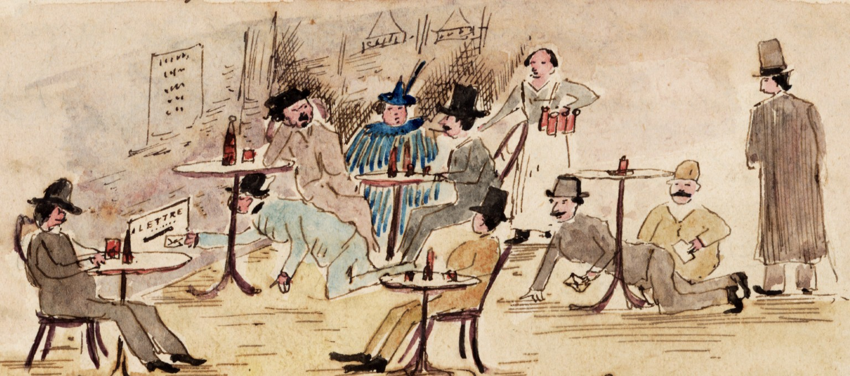
Slavný litomyšlský kupec, sběratel, kreslíř a kronikář Quido Šimek (1857-1933) nebyl pouze velkým patriotem, ale také nadšeným cestovatelem. Svým cestám po Evropě věnoval pozoruhodná literární díla, která jsou díky jejich svéráznému humoru dodnes poutavá. Vedle Šimkových „cestovatelských“ kreseb ukáže výstava řadu předmětů, které si z ciziny přivezl domů a začlenil je do svých sbírek.

2/ novinky z muzea:

Vznik SPOLEČENSTVÍ MUZEÍ MĚST ČESKOMORAVSKÉHO POMEZÍ
Na jaře 2008 bylo ustanoveno za účelem integrované spolupráce na společných projektech v rámci propagace činnosti muzeí a rozvoje cestovního ruchu daného regionu.

účastníci dohody jsou:
Regionální muzeum v Litomyšli
Regionální muzeum ve Vysokém Mýtě
Muzeum a galerie ve Svitavách
Městské muzeum v Poličce
Městské muzeum v Moravské Třebové

Prvním společným počinem je I. SPOLEČNÁ MUZEJNÍ NOC MĚST ČESKOMORAVSKĚHO POMEZÍ
která proběhne:

24. května v Městském muzeu v Moravské Třebové
program: 19 – 20 hodin Muzejníček – program pro děti
20 – 01 hodin volný vstup do expozice Holzmaisterovy sbírky, doprovodný program

6. června v Městském muzeu a galerii ve Svitavách
program: od 17 hodin „Mládí v hajzlu aneb Hvězdy na vrbě“ noční nonstop čtení textů, které reflektují proměny doby a ovlivnily životy nás všech od 60. let 20. století do současnosti. Čtení bude proloženo přednáškami, muzikou a povídáním v režii studentů a návštěvníků akce ve všech prostorách muzea.

7. června v Městském muzeu v Poličce
program: od 19 hodin „Čas pro neobyčejné zážitky“ 9. ročník noční prohlídky města zahrne také rodnou světničku B. Martinů ve věži kostela sv. Jakuba a nově prohlášenou národní kulturní památku – barokní radnici a soubor soch na náměstí.

7. června v Regionálním muzeu ve Vysokém Mýtě
program: od 20:00 vystoupí na vysokomýtském náměstí hvězdný Ondřej Havelka a jeho Melody Makers a ve 21:00 bude slavnostně pokřtěn renovovaný vůz Aero 50 Dynamik, který vysokomýtské muzeum získalo do svých sbírek.
Stejně jako vloni je muzejní noc součástí dvoudenního festivalu Sodomkovo Vysoké Mýto, který se koná 7.-8. června. Oba dny proběhnou ve stylu 30. let 20. století.

14. června v Regionálním muzeu v Litomyšli
program: 18 – 24 hodin „CTNOSTI A NEŘESTI“ interaktivní program na téma lidských vlastností pro všechny věkové kategorie.
19 – 22 hodin II. ročník hudebního minifestivalu na muzejním dvorku.

Neváhejte, na všechny akce vstup zdarma

3/ Rodný byt Bedřicha Smetany:

Otvírací doba:
Út-Ne 9-12, 13-17
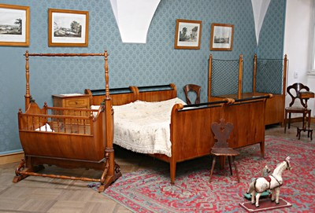
V přízemních prostorách bývalého zámeckého pivovaru, kde se v roce 1824 narodil Bedřich Smetana, je zřízena expozice, která připomíná dobu skladatelova dětství v Litomyšli. Návštěvníkovi se snaží přiblížit atmosféru tehdejší domácnosti Smetanových, rodinný život, s ním související události a ve výběru pak také jejich odraz ve Smetanově tvorbě. V hlavních rysech jsou přestaveny též ostatní Smetanovy "domovy" (Jindřichův Hradec, Růžkovy Lhotce, Plzeň, Praha, švédský Goteborg, Jabkenice).
Prohlídky mimo otevírací dobu je možné objednat pro skupiny na tel. 461 615 287 – pí. Soukupová nebo soukupova@rml.cz

Tiskový servis:

Kontaktní osoba: Mgr. Hana Klimešová, Regionální muzeum v Litomyšli, Tel: 461 615 287, Fax: 461 614 626, e-mail: klimesova@rml.cz, info@rml.cz

Pokud máte zájem o více informací, popř. si přejete udělat rozhovor s autory o výstav či projektů, kontaktujte následující pracovníky:

Aplikace sbírky RML ONLINE - Mgr. René Klimeš, klimes@rml.cz, 739031849
Výstava Šimek cestovatelem – PhDr. Martin Boštík, bostik@rml.cz
Výstava Od Pata a Mata až po cestu do pravěku – Mgr. Roman Košek, kosek@rml.cz, 605508753

Regionální muzeum v Litomyšli zřizuje Pardubický kraj.

